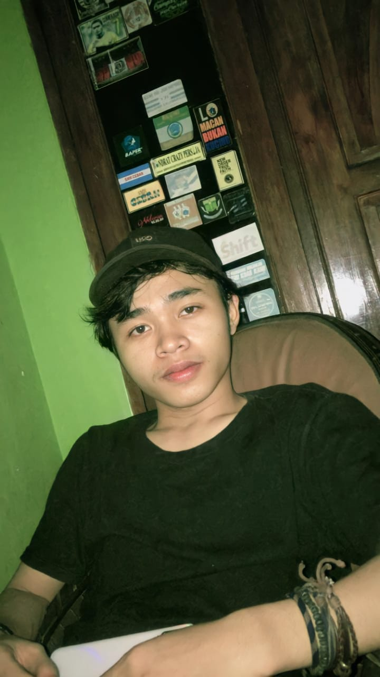

Portofolio-CV

*Minggu, 24 - 05 - 2021*

**MUHAMMAD HABIE SHIDDIQ**

KONTAK

COREL DRAW

HTML/CSS

MICROSOFT POWER POINT

MICROSOFT WORD

MICROSOFT EXCEL

KEAHLIAN

**Email :** hxsbyyy@gmail.com

**Phone :** (+62) 8129 450 7986

**ALAMAT**

Kampung Kali Jaya RT001/010, Desa Kampung Melayu Barat, Kec. Telukanaga, Kab. Tangerang, Banten, 15510.

2013 - 2016

**SMPN 1 TELUKNAGA**

**UNIVERSITAS RAHARJA**

SAYA MUHAMMAD HASBIE SHIDDIQ BIASA DIPANGGIL HASBI, LAKI-LAKI BERUSIA 19TAHUN PENDIDIKAN TERAKHIR SMA JURUSAN IPS SAAT INI SEDANG MENEMPUH PENDIDIKAN S1 JURUSAN INFORMATION TECHNOLOGY KONSENTRASI SOFTWARE ENGINEERING. SAYA ANAK PERTAMA DARI 2 (DUA) BERSAUDARA.

TENTANG SAYA

2019 - Sekarang

**SMAN 12 KAB. TANGERANG**

**SDN KP MELAYU VI**

2016 - 2019

PENDIDIKAN

2006 - 2012